**Пища, препятствующая развитию рака кишечника:**

* отруби, капуста, брокколи, цветная капуста,
* все свежие желтые и зеленые овощи и фрукты,
* йогурт, кефир, ацидофилин,
* продукты моря, чеснок, зелень, цельное зерно.

**Пища, препятствующая развитию рака молочной железы**:

* рыба (жирная), фасоль, капуста всех видов, соевые, бобы,зеленые овощи, проростки – вещества, которые в процессе усвоения подавляют активность эстрогена – женского полового гормона.

**Продукты питания, вызывающие рак:**

* ГМО (генетически модифицированные организмы)
* Термически обработанное мясо (колбасы, копчености, хот-доги, гамбургеры, консервы).
* Попкорн из микроволновой печи.
* Газированные напитки, сиропы.
* Изделия из белой муки.

(У женщин, которые регулярно их едят, риск развития рака молочной железы вырастает на 220%.)

* Гидрогенизированные масла.
* Питьевая вода, кипяченная более пяти раз.
* Алкоголь, ( который является сильнейшим канцерогеном для печени человека).
* Многократно жареное масло (образующийся в нем бензопирен является сильнейшим канцерогеном для костного мозга и печени).
* Нитратные продукты (магазинные фрукты, овощи, консервы, чипсы и вредная пища быстрого приготовления.)
* полуфабрикаты

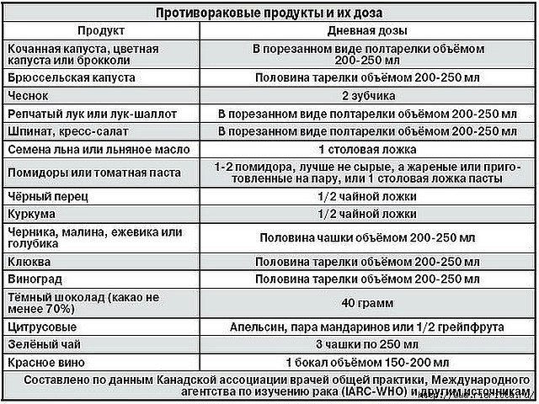

***Питание***

***и рак***

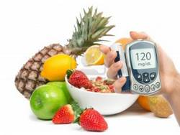

**Как действуют канцерогены на человеческий организм?**

Попадая внутрь, они могут вызывать повреждение хромосом, находящихся в ядрах клеток. При этом они активируют так называемые онкогены, усиливающие рост опухолевых клеток. Процесс этот довольно медленный, происходит он в течение десяти лет.

Раковые заболевания являются одними из наиболее распространенных патологий современного мира

Грамотно составленный ежедневный рацион питания способен существенно улучшить общее состояние больного.

Таким образом, питание при раке обязательно должно включать большое количество таких продуктов, как:

1. **чесночная группа**: лук, чеснок, аспарагус;
2. **группа крестоцветных:** обычная капуста и цветная, редис и брокколи;
3. **орехи:** кедровые, грецкие, арахис, фисташки, миндаль – и семена тыквы;
4. **травяная группа:** кукуруза, овес, рис, пшеница, семя льна, имбирь;
5. **группа бобовых:** горох, соя, зеленые бобы;
6. **фрукты:** апельсины, яблоки, грейпфрут, виноград, дыня, арбуз, лимоны, клубника;
7. **группа пасленовых:** картофель, томаты, свекла;
8. **группа зонтичных:** морковь, кориандр, укроп, петрушка.

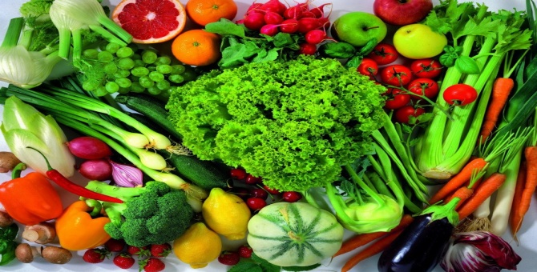

**Очень важно снабжать организм ферментами, минералами, аминокислотами,** [**витаминами**](http://www.tr-factor.ru/vitamin.htm)**, содержащимися в натуральных продуктах.**

Для этого ежедневно включайте в свой рацион: *отруби, овсянку, рис, семечки подсолнечника и тыквы, финики, орехи, миндаль, огурцы, перец, редис, брокколи проросшую пшеницу, водоросли, соевые бобы.*

**Очищению крови способствуют**:

*свекла, морковь, огурцы и их соки и смеси.*

**Пищевые** **продукты, сдерживающие рост холестерина***:*

*фасоль, яблоки, овсянка, гречка, морковь, авокадо, чеснок, лук, зелень, оливковое масло, грецкий орех, продукты моря, рыба.*

**Пища, блокирующая метастазы**: *жирная рыба (скумбрия, сельдь, треска), капуста всех видов, чеснок, все ярко-желтые и ярко-зеленые овощи, из ягод – клюква.*

Многочисленные доказательства свидетельствуют, что у людей, которые едят фрукты и овощи пять и более раз в день, риск развития рака уменьшен от 20% до 50%.

Таким образом, сбалансированная диета, включающая пять и более порций фруктов и овощей в день совместно с пищей из других растительных источников, таких как хлеб, крупы, рис, макароны и бобовые культуры, более эффективна, чем потребление какого-либо определенного продукта питания в большом количестве.